**Акустический лазер на основе искусственного атома, связанного с фононным кристаллом**

***Шлыков П.Ю.1, а, Сандуляну Ш.В2,3, б, Болгар А.2,4, б, Астафьев О.В.2,4, б***

*а – студент, б – сотрудник*

*1 Московский физико-технический институт, физтех-школа микроэлектроники, фотоники и молекулярной физики, Долгопрудный, Россия*

*2 Московский физико-технический институт, Институтский пер., 9, Долгопрудный*

*3 Университет науки и технологий МИСИС, Ленинский пр-кт, д. 4, стр. 1, Москва*

*4 Сколковский институт науки и технологий, Большой бульвар, д. 30 стр.1, Москва*

*E-mail:* [*shlykov.piu@phystech.edu*](mailto:shlykov.piu@phystech.edu)

Квантовая акустооптика является новой и активно развивающейся областью исследований, содержащей большое количество физических эффектов [1, 2]. В основном интерес вызван скоростью распространения акустических волн в среде, будучи на несколько порядков ниже скорости распространения электромагнитных сигналов в подобных системах. Для дальнейших экспериментов нами был предложен и изготовлен акустический лазер, который представляет из себя искусственный атом, связанный с двумерным фононным кристаллом. Принципиальная схема и оптическое изображение образца представлены на Рис. 1.

(а)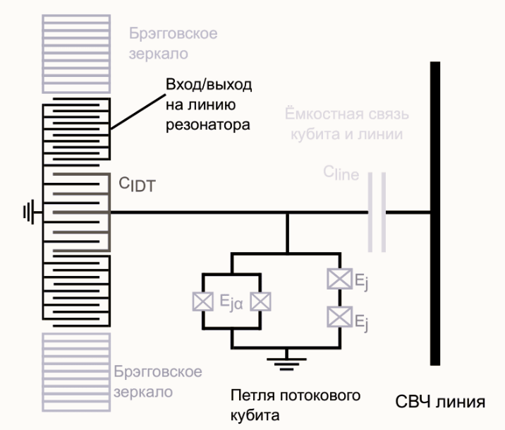 (б) 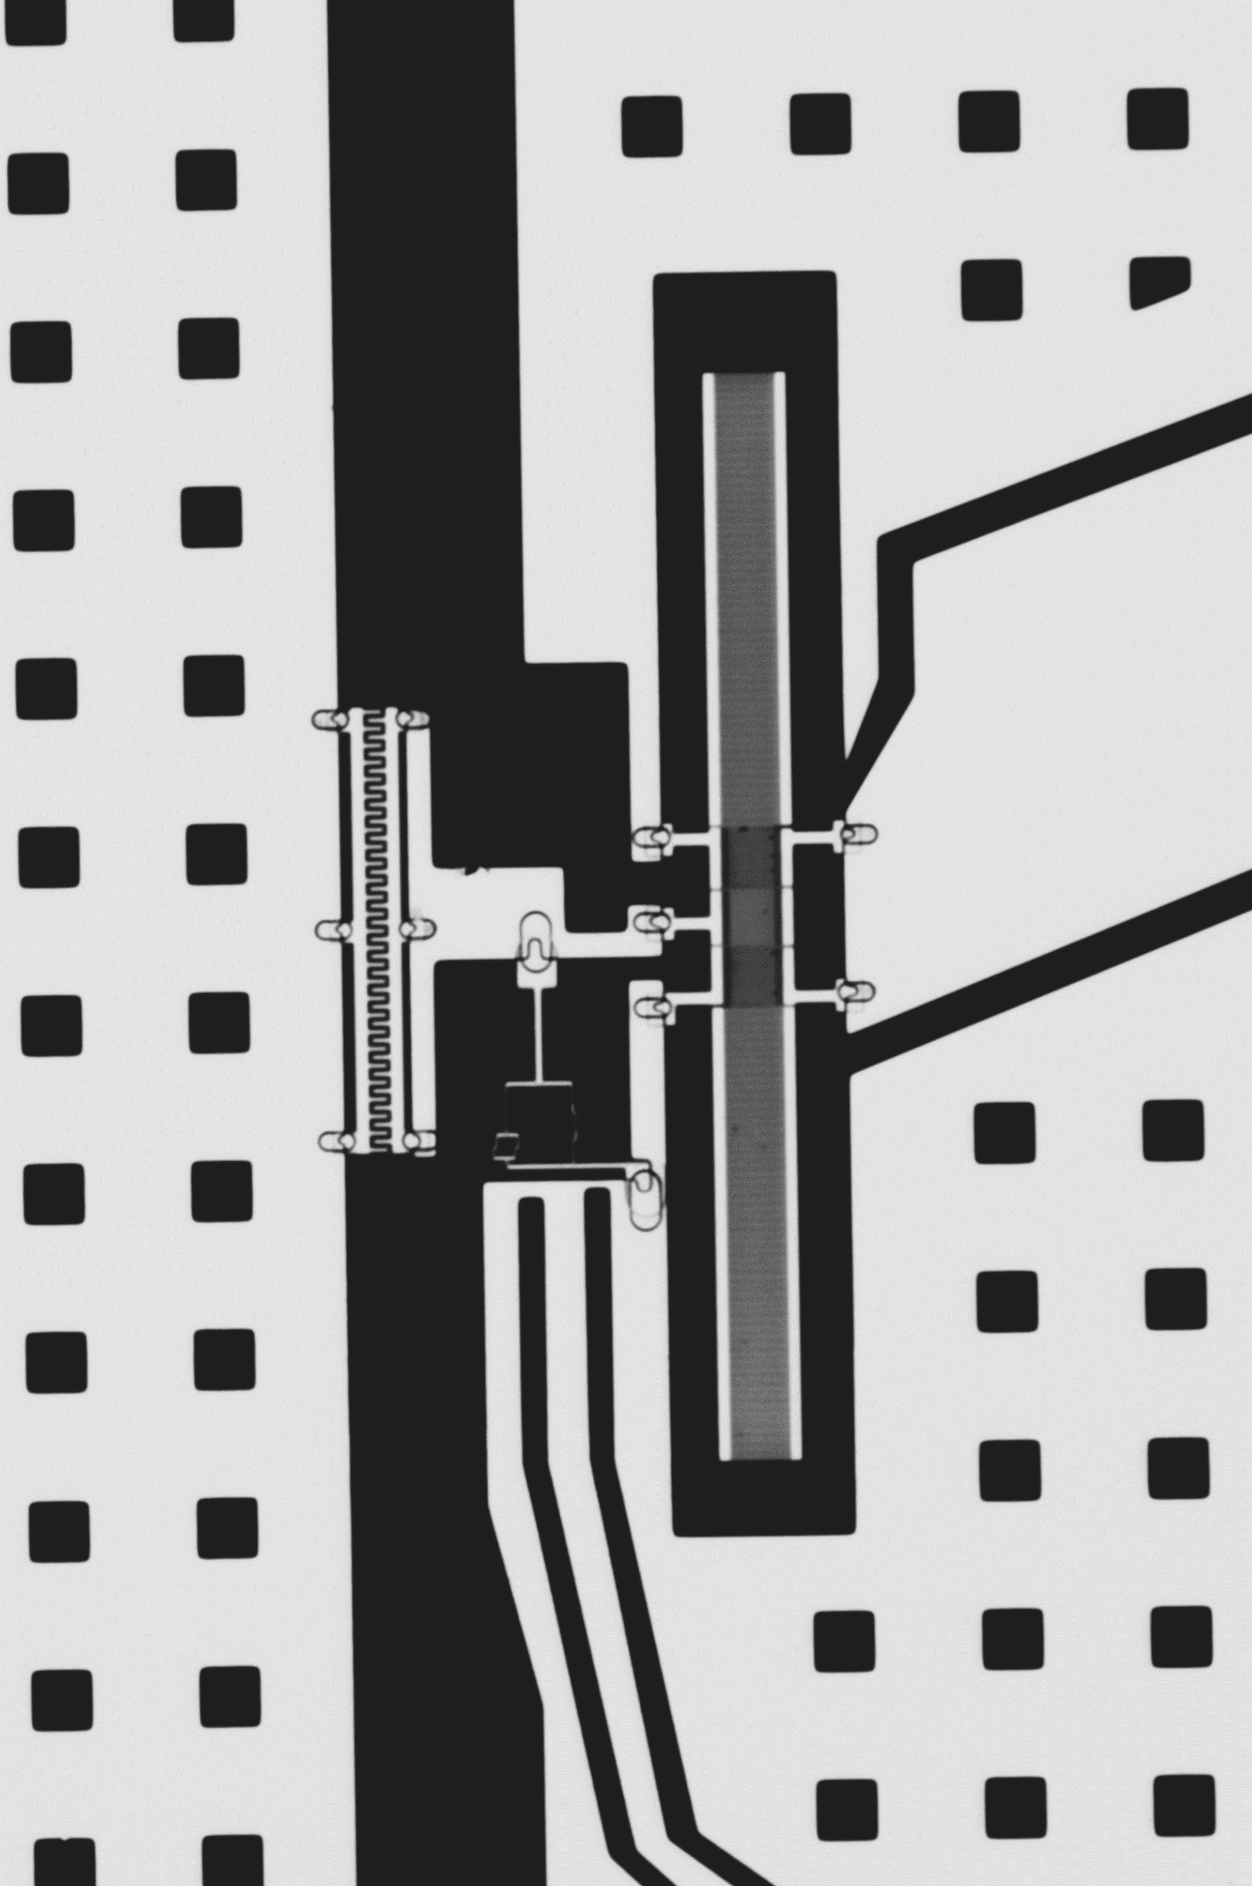

**Рисунок 1** (а) Оптическое изображение образца, (б) концептуальная схема образца

В такой схеме мы рассматриваем 3 первых уровня сверхпроводникового кубита, частота перехода между 1 и 2 уровнями близка к частоте акустического резонатора, а остальные переходы сильно отличаются по частоте, что позволяет считать связанными только основной переход акустического резонатора и первый переход искусственного атома. Подбирая критические токи Джозефсоновских переходов и ёмкости связей, можно добиться лазерного эффекта в фононном кристалле при накачке искусственного атома на частоте перехода 1-3.

Предварительные симуляции позволили понять необходимую область параметров для наблюдения эффекта, в соответствии с чем был изготовлен образец: фононный кристалл, состоящий из двух Брэгговских зеркал и двух конденсаторов между ними (один конденсатор отвечает за связь акустического резонатора со сверхпроводящим потоковым кубитом, а второй – за связь с антенной) и сверхпроводящий потоковый кубит, состоящий из двух колец с Джозефсоновскими контактами, связанный с дополнительной линией через ёмкость.

В эксперименте удалось пронаблюдать лазерный эффект по сужению линии излучения акустического резонатора относительно его естественной ширины Рис. 2. К тому же наблюдалось исчезновение антикроссинга у резонатора на отражение при включённой накачке. Это поведение совпало с полученными в ходе симуляций данными.

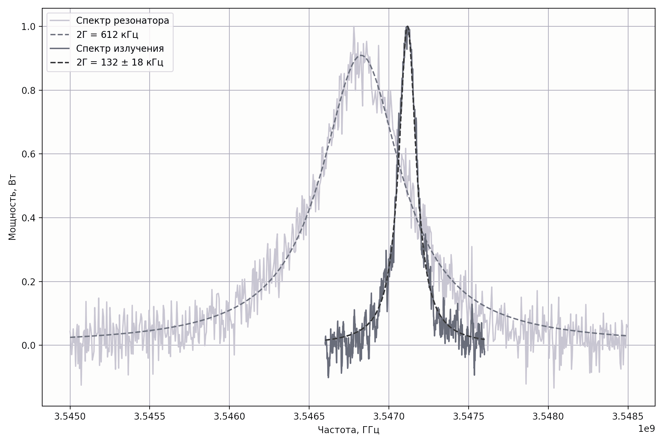

**Рисунок 2** Собственная ширина линии резонатора в эксперименте на отражение и спектр излучения резонатора при накачке потокового кубита

Исходя из величины сужения спектра резонатора, можно утверждать, что нами было получено состояние с как минимум 4-мя фононами в поверхностном акустическом резонаторе [3].

**Литература**

1. Bolgar, A.N., Kirichenko, D.D., Shaikhaidarov, R.S. et al. A phononic crystal coupled to a transmission line via an artificial atom. Commun Phys 3, 207 (2020).
2. Mirhosseini, M., Sipahigil, A., Kalaee, M. et al. Superconducting qubit to optical photon transduction. Nature 588, 599–603 (2020)
3. Scully Marlan O.; Zubairy Muhammad Suhail. Quantum optics. P. 277-279